DELO NA DALJAVO 7; torek, 24. 3.
SLJ + LUM
Voščilo
Risanje: voščilnica za mamo
-danes oblikuj voščilnico za mamo, saj je jutri materinski dan. Poišči prazen list, prepogni ga na pol, na zunanji strani nariši poljubno risbo (šopek, darilo, srček….), v notranjosti pa napiši voščilo. Spodaj sem ti prilepila en primer, da se boš spomnil, kaj vse mora voščilo imeti. Če se le da, naredi sam, da mami ne bo videla in do jutri skrij.
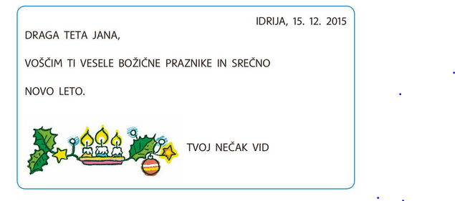
MAT
Denar
-v svoji ali mamini denarnici ali šparavčku poišči KOVANCE in BANKOVCE ter si jih oglej
-v drugem delu Računanja je igra je priloga z denarjem, bankovce in kovance izreži in se z njimi igraj trgovino (morda povabiš koga od domačih, da bo kupec ali prodajalec), prodajaj svoje igrače, šolske potrebščine…., določi ceno, zapiši ceno na listek (poglej na str. 85 v DZ)
Če želiš, si lahko ogledaš kratek posnetek o banki in denarju. Posnetek najdeš na spodnji povezavi.
https://www.youtube.com/watch?v=eKB9S0kjZwM

SPO
Sejemo in sadimo
-to nalogo izvajaj naslednja dva ali tri tedne. V brezčrtni zvezek napiši naslov
Sejemo in sadimo
in sproti, ko bo tvoja mami, ati ali babi kaj sejala ali sadila, seveda s tvojo pomočjo, to zapiši v zvezek in zraven napiši še, katere pripomočke ste pri tem uporabili. Lahko si narediš tudi svojo mini gredico, kjer boš potem opazoval, kako kaj raste. Preberi si tudi spodnjo prilogo.
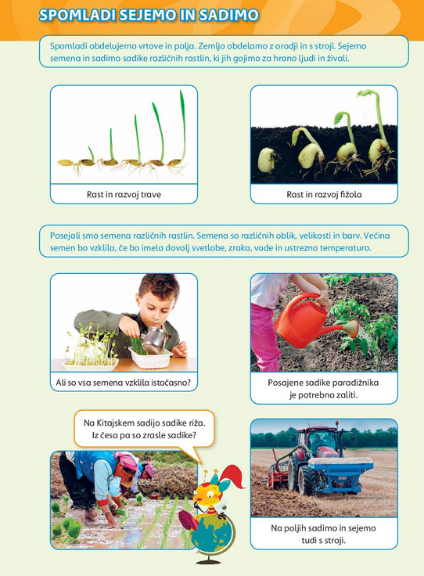
GUM
Pojemo in plešemo
-še nadalje poslušaj, poj in pleši ob skladbi Zum, zum, zum
https://www.youtube.com/watch?v=y4BkJZVqMtI

